Sprintnummer: *(4)*

Template - Retrospective

|  |  |
| --- | --- |
| **Klas:** | **1** |
| **Groepsnr.:** | **B** |
| **Coach:** | **Jon van den Helder** |
| **Studenten (naam, studentnr.)** |  |
| **1.** | Hutten, N.G: 19035055 |
| **2.** | Heijboer, A.M: 19095074 |
| **3.** | Lanser, K.R: 19045166 |
| **4.** | Kalma, B.T: 19141319 |
| **5.** | Knol, B.T: 19147767 |
| **6.** |  |
| **Datum:** | **28/11/2019** |

1. **Afbeelding ingevulde zeester (teken deze afbeelding na, vul hem in en maak foto die je hier plaatst).**

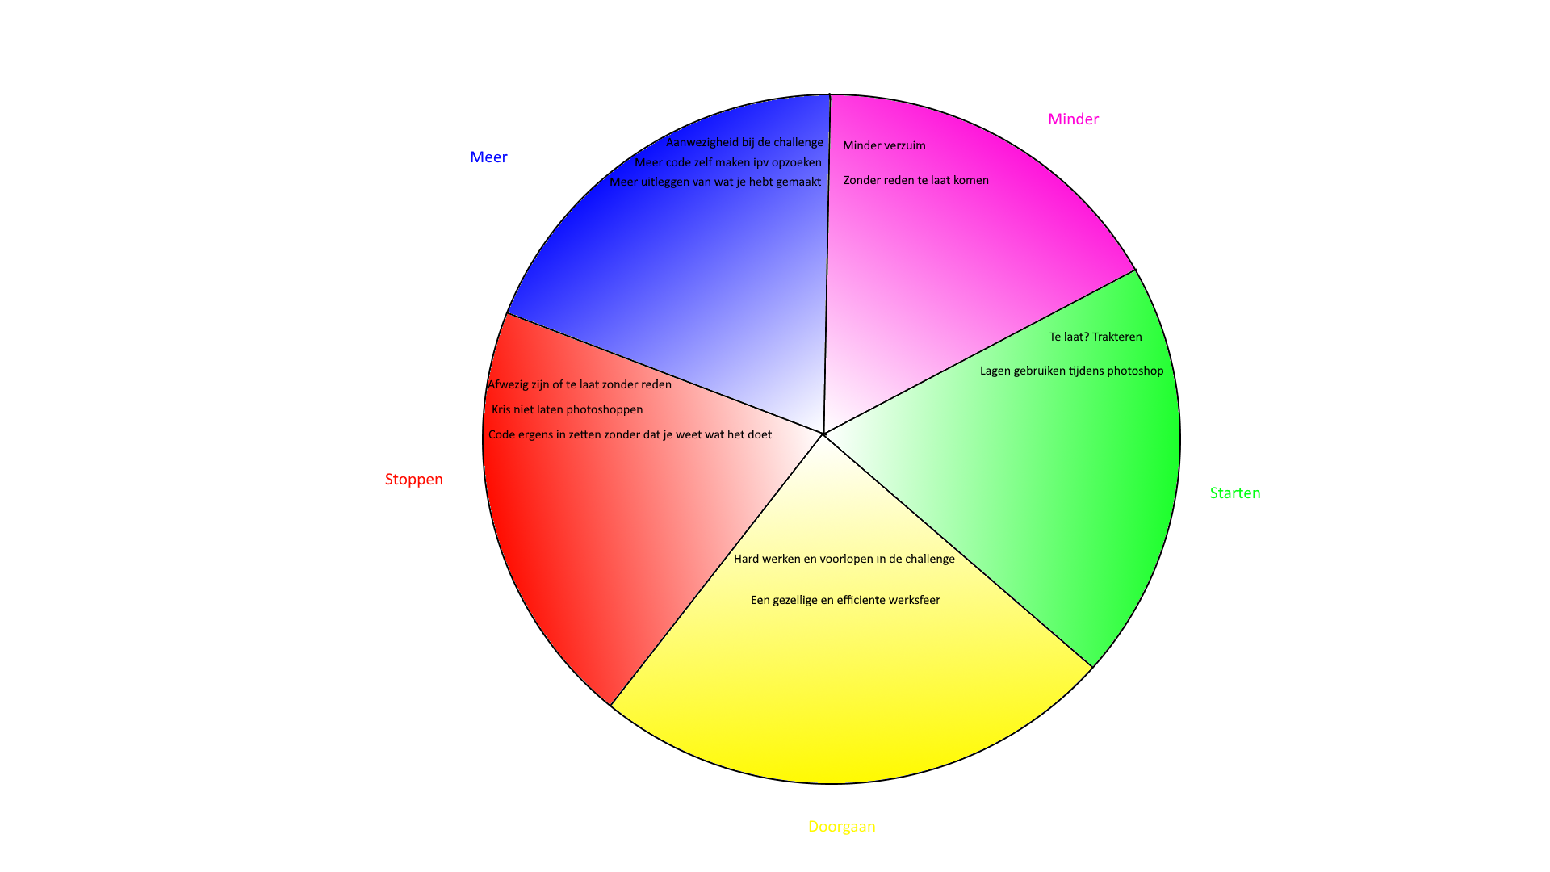

**2. Toelichting bij de zeester (ca. 300 woorden)**

Per onderdeel vermeld je wat jullie hebben opgeschreven, waarom dat is en wat jullie hopen te bereiken met de aanpassing.

**Meer**:

* Aanwezigheid bij de Challenge dagen, de aanwezigheid was deze sprint het laagst.  
  Meer aanwezigheid zal hopelijk leiden tot nog snellere voortgang in de sprint en een nog beter product.
* Meer uitleg van Benjamin’s magie.  
  Zodat andere teamgenoten snappen hoe dingen zoals de front-end en GUI werken.
* Meer code zelf maken in plaats van op internet iets opzoeken en dat kopiëren, hierdoor leer je zelf hoe de code werkt in plaats van dat je het er in zet en nog steeds niet weet wat er gebeurd

**Minder**:

* Minder verzuim, met name van ene heer Heijboer, die vervolgens vaak niks laat horen tot later in de middag.
* Zonder reden 45 minuten te laat komen, dit is meerdere keren gebeurd omdat niemand zin had om hier al om 8:45 te staan en omdat we toch al voorliepen.

**Starten**:

* Met leden die meerdere keren te laat zijn broodjes laten trakteren (of kratje).  
  Hopelijk komen ze dan wel gewoon op tijd.
* Lagen te gebruiken tijdens fotoshop, hierdoor hebben we veel dingen opnieuw moeten maken.

**Stoppen**:

* Met afwezig zijn, of te laat zonder melding.  
  Want dat is gewoon irritant.
* Stoppen met Kris fotoshop laten gebruiken.  
  Dit zal leiden tot een mooiere zeester en andere fotoshop onderdelen.
* Code ergens in zetten zonder überhaupt te weten wat deze code doet. Hierdoor weet je niet wat er fout gaat (als er iets fout gaat), en bovendien kan je dan natuurlijk ook niet uitleggen hoe het werkt.

**Doorgaan**:

* Met hard werken en voorlopen in de Challenge. Voor zover wij weten hebben wij al veel meer voortgang gemaakt dan de andere groepen.
* Doorgaan met een goede/gezellige werksfeer.  
  Zodat er met meer plezier gewerkt word aan het project, hetgeen zal resulteren in een beter product.

**3. Beschrijving van wat er is veranderd in de werkwijze en samenstelling van de groep.**

Adriaan was nog minder aanwezig dan in vorige sprints en helaas even onbereikbaar.  
Verder is de samenstelling van de groep niet verandert. We hebben niet echt gebruik gemaakt van een teamleider, de groep vond dat niet echt nodig.  
We hadden deze sprint wel een duidelijkere taakverdeling.

**Wat heb je van het project geleerd?**

**Niek Hutten:**

Hoi ik ben Niek

**Kris Lanser:**

Hoi ik ben **K**ris

**Boas Kalma:**

Hoi ik ben Boas

**Adriaan Heijboer:**

In deze sprint hebben wij de GPS module werkend gekregen. Wij ontvangen bruikbare data en kunnen de huidige locatie ophalen. Ook hebben wij informatie opgedaan over de werking van de GPS module. Bijvoorbeeld hoe we kunnen zien of hij een locatie lock heeft (knipperen LED).

Daarnaast heb ik gewerkt aan Laravel. Ik heb hier nu meer ervaring mee, leer nog steeds bij en ben van plan hier nog meer van te leren, zodat ik het frond-end van de website kan mede-programmeren.

**Benjamin Thomas Knol:**

Hoi ik ben Ben(jamin)